1
Trivselregler för
HSB:s Bostadsrättsförening SKOGOME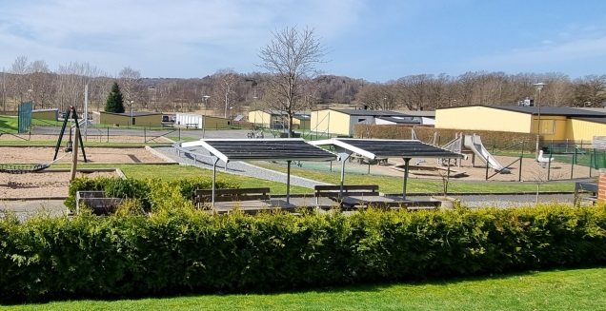
Att bo med bostadsrätt innebär att vi ingår i en gemenskap av människor med samma situation.
Tillsammans äger och förvaltar vi husen där vi bor och tllsammans kan vi göra vårt boende ännu trivsammare.
Genom att följa trivselreglerna, kan såväl gammal som ung bidra till den fina grann-sämjan i vår förening och slipper onödiga kostnader.
FÖR TRIVAS - DET VILL ALLA!

VÅRA LÄGENHETER
Förändringar
Ibland vill man förnya och komplettera sin lägenhet.
När det gäller väsentliga förändringar måste man få styrelsens godkännande. Detta gäller även om man vill sätta upp parabol eller markiser, installera tvätt- och diskmaskin och byta ut badkaret mot dusch.
För allas säkerhet – skall en fackman installera en tvätt- och diskmaskin. Då kan vi undvika läckor i framtiden.
En utförlig beskrivning angående väsentliga förändringar i lägenheten och andrahandsuthyrning hittar du i bostadsrättsföreningens stadgar.

Uthyning av lägenhet i andra hand
Vi har möjlighet att hyra ut lägenheten i andra hand, men då måste vi först ha styrelsens medgivande.

2
Trivselfrågor
Tänk på att ditt golv är grannens tak. Det är därför viktigt att du inte låter TV, radio och stereon stå på för högt, inte går i träskor inomhus eller gör något annat som stör. Våra lägenheter är lyhörda.
Detta är särskillt viktigt mellan klockan 22,00 och 07,00, då vi bör iakttaga ”största möjliga tystnad”
När vi anordnar fest i den egna bostaden bör vi meddela grannarna
och visa hänsyn.

Vi vill alla ha fint i lägenheten. Därför är det ibland nödvändigt att borra, spika och såga. Detta gör vi mellan kl:09,00 och 19,00.

Ekonomi.
Låt inte pengarna rinna bort. Kom ihåg att spara på vattnet, speciellt varmvattnet. Vi kan spara mycket pengar genom att inte sköla under rinnande vatten och kontrollera att kranarna inte står och droppar och att toaletten inte står och rinner.
Ytterdörrarna skall vara stängda annars strömmar värmen rätt ut i naturen.

Våra balkonger.
Balkongen kan vi använda till mycket. Om du hänger tvätt på den är det viktigt att det inte verkar störande. Mattor och sängkläder skakas och piskas vid piskstället och inte på balkongen, det får heller inte inte hängas mattor för vädring i svalen som är allas utrymme. Tänk på att inte använda piskställningen efter klockan 20:00.
Tänk på att inte mata fåglarna från balkongen. Rester av fågelmat kan locka råttor till våra hus.
Låt balkongen bli uterummet där vi trivs och kopplar av.

3
Våra gårdar.
Vår gemensamma utemiljö blir ännu trivsammare om vi verkligen använder de uppställningsplatser som är avsedda för cyklar, mopeder, motorcyklar och bilar.
Vi är rädda om barnen och naturen. Därför är all motortrafik inom området förbjudet utom vid in eller urlastning av bilen. När man är klar flyttar man omgående fordonet.
Att stå på gångarna och byta däck är förbjudet.
Tänk på att du hindrar ambulans, räddningstjänsten, polis, färdtjänst, posten eller dylikt.
Om du inte repekterar detta kommer du att erhålla en parkeringsbot på 600 kr.

Katter skall hållas under uppsikt och hundar skall var kopplade så att de inte stör eller förorenar i barnens sandlådor, på gångarna eller på gräsmattorna.

Att grilla utomhus hör sommaren till. Vill du grilla så är det tillåtet vid mattstängerna eller vid bänkarna där det är asfalt. Tänk på att grillen skall vara släckt och att du städar efter dig innan du går. Vi får inte grilla på våra balkonger, eftersom oset kan verka störande och brandrisken ökar.

Använd gärna våra gräsmattor till spel eller dylikt, men fotboll är endast tillåten för barn under skolåldern.
Tänk på att gräsytorna inte är till för att användas i stället för gångarna
(det blir så fula stigar).
Genom att vi visar hänsyn och omdöme på gårdarna, kan vi alla njuta av vistelsen i det fria.

Våra gemensamma utrymmen
Tillsammans ansvarar vi för entréer, trapphus, cykelrum, källare och övriga gemensamma lokaler. Därför är det viktigt att vi förvarar våra saker i de utrymmen som har tilldelats oss och låter övriga utrymmen vara fria.
Räddningstjänsten kräver t.ex att trapphusen skall vara framkommliga när bår måste användas eller vid brand.
Dörrmattor och skor skall vara på insidan lägenheten så att det blir lätt för lokalvårdarna att utföra sitt arbete. Det är förbjudet att röka i svalen eller i de gemensamma utrymmena. Står du på utsidan och röker så glöm inte ta med fimpen med dig.
4
Våra parkeringar.
Till nästan alla lägenheter hör en parkeringsplats. Där vill vi att ni parkerar och inte på gatan, på gatan får man stå 10 minuter. Vi har ett antal parkeringsplatser med motorvärmare som man får betala extra för (elkostnaden). Önskar man en sådan plats får man anmäla sitt intresse på vår expedition. När någon plats blir ledig så får den som står i tur platsen och man skriver ett avtal med föreningen.
Vi har även en besöksparkering, den är som namnet säger till för våra besökande. Avgiften som kommer in går till föreningen, bevakningen av att man betalar sköts av Q-Park, du laddar ner deras app för att betala. Avtalet med parkeringsbolaget säger att de tar ingen betalning av föreningen för denna tjänst men de erhåller intäkterna från eventuella böter.

Sophantering.
Det är viktigt att soporna slås in ordentligt innan de slängs. Vanligt hushållsavfall slängs i den stora moloken och det komposterbara i den lilla moloken. Det är viktigt att veta att i den komposterbara får absolut ingen plast förekomma.
Speciella kompost påsar finns att hämta i tvättstugan kostnadsfritt.
Glas, tidningar, wellpapp, metallburkar och batterier slängs på återvinningscentralen vid infarten till vårt område.
Farligt avfallbilen: där kan du lämna tex, färg, oljeprodukter, kvicksilvertermometrar, lack, lim, frätande ämnen, gifter, lysrör, batterier. Vill du veta när den kommer till vårt område så kan du gå in på Göteborgs stad:s hemsida där finns ett körschema och där kan man också anmäla sig för att få ett sms när bilen kommer.
https://goteborg.se/farligtavfallbilen
Genom att följa anvisningarna för sophantering, så slipper vi dålig lukt och arbetet blir lättare och säkrare för dom som tar hand om våra sopor.
Soppåsar får inte förvaras i svalen.

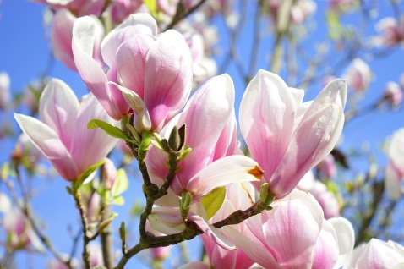

5
Vår gemensamma tvättstuga.
Det är viktigt att vi följer de anvisningar som finns i vår tvättstuga. Då går arbetet lättare och våra maskiner fungerar bättre och håller längre. Om något försvinner eller går sönder blir det vår gemensamma budget som belastas.
Naturligvis gör vi rent i tvättstugan efter vårt tvättpass. Det är viktigt att vi lämnar tvättstugan i det skick som vi själva vill finna den i nästa gång vi tvättar.
Viktigt är att vi håller tvättiderna, skulle man få förhinder avbokar man sin tvättid.
Skulle fel uppstå på någon maskin anmäler man det till www.bredablickforvaltning.se
alt kundtjänst telefon: 010-177 59 00 vardagar 07,00-16,00. Skriv gärna på tavlan i tvättstugan att du anmält till Bredablick och vad det är som gått sönder.

Vår säkerhet och vårt ansvar.
Tillsammans skall vi förhindra inbrott och skadegörelse. Vi måste se till att lås och brevinkast håller en viss säkerhetsstandard och att alla dörrar till källare, förråd, cykelrum och övriga gemensamma lokaler är ordentligt låsta.
Entrédörrarna är låsta dygnet runt.
Det är viktigt att ytterdörrarna hålls stängda för vår säkerhets skull.
Om det uppstår skador på våra hus, gemensamma utrymmen eller utemiljö ska dessa genast anmälas till Bredablicks felanmälan eller till styrelsen.
Genom att förebygga skadegörelse slipper vi onödiga kostnader som vi gemensamt måste betala.

Slutord.
Trivselreglerna är antagna av styrelsen. De skall ses som ett komplement till bostadsrättsföreningens stadgar, allmänna ordningsregler, miljö- och hälsoskyddslagen.
Har du frågor eller synpunkter, ta gärna kontakt med styrelsen.
Bästa hälsningar
HSB Skogome styrelsen

